|  |  |
| --- | --- |
| **PHÒNG GD&ĐT LÂM THAO**  **ĐỀ CHÍNH THỨC** | **KỲ THI CHỌN HỌC SINH GIỎI LỚP 6,7,8 CẤP HUYỆN**  **NĂM HỌC 2022 – 2023**  **MÔN THI: TOÁN 8**  *Thời gian làm bài: 120 phút không kể thời gian phát đề*  *(Đề thi gồm 02 trang)* |

**PHẦN I. TRẮC NGHIỆM KHÁCH QUAN (8 điểm)**

**Câu 1.** Cho đa thức  chia hết cho đa thức . Khi đó  bằng

|  |  |  |  |
| --- | --- | --- | --- |
| **A.** . | **B.** . | **C.** . | **D.** . |

**Câu 2.** Cho đa thức  chia cho đa thức  được thương làvà số dư . Giá trị của  bằng

|  |  |  |  |
| --- | --- | --- | --- |
| **A.** . | **B.** . | **C.** . | **D.** . |

**Câu 3.** Giá trị lớn nhất của biểu thức  bằng

|  |  |  |  |
| --- | --- | --- | --- |
| **A.** . | **B.** . | **C.** . | **D.** . |

**Câu 4.** Cho ba số thực  thỏa mãn 

Giá trị của biểu thức là

|  |  |  |  |
| --- | --- | --- | --- |
| **A.** . | **B.** . | **C.** . | **D.** . |

**Câu 5.** Cho  Giá trị của phân thức  bằng

|  |  |  |  |
| --- | --- | --- | --- |
| **A.** . | **B.** . | **C.** | **D.** |

**Câu 6.** Cho . Giá trị của  bằng

|  |  |  |  |
| --- | --- | --- | --- |
| **A.** | **B.** . | **C.** . | **D.** . |

**Câu 7.** Với giá trị nào của  thì phương trình:  là phương trình bậc nhất một ẩn ?

|  |  |  |  |
| --- | --- | --- | --- |
| **A.** . | **B.** . | **C.** . | **D.** . |

**Câu 8.** Cho phương trình  (với  là tham số, ). Số các giá trị của  để phương trình có nghiệm nguyên duy nhất là

|  |  |  |  |
| --- | --- | --- | --- |
| **A.** . | **B.** . | **C.** . | **D.** . |

**Câu 9.** Cho tam giác *ABC* cân tại *A*, . Gọi *K* là hình chiếu của *B* trên *AC*. Độ dài đoạn thẳng *KC* bằng

|  |  |  |  |
| --- | --- | --- | --- |
| **A.** . | **B.** . | **C.** . | **D.** . |

**Câu 10.** Cho tam giác  có diện tích bằng  Các đường trung tuyến  Diện tích của tam giác có độ dài ba cạnh bằng độ dài ba đường trung tuyến  là

|  |  |  |  |
| --- | --- | --- | --- |
| **A.** | **B.** | **C.** | **D.** |

**Câu 11.** Một hình thoi có độ dài một cạnh là  và độ dài một đường chéo là  có diện tích là

|  |  |  |  |
| --- | --- | --- | --- |
| **A.** | **B.** | **C.** | **D.** |

**Câu 12.** Mỗi góc của một đa giác đều, có số đo là . Số đường chéo của đa giác đều đó là

|  |  |  |  |
| --- | --- | --- | --- |
| **A.** . | **B.** . | **C.** . | **D.** |

**Câu 13.** Một bể hình hộp chữ nhật có chiều dài và chiều rộng tỉ lệ với 4 và 3. Chiều cao bằng một nửa chiều dài. Thể tích của bể là . Chiều cao của bể là

|  |  |  |  |
| --- | --- | --- | --- |
| **A.** . | **B.** . | **C.** | **D.** |

**Câu 14.** Cho hình hình bình  đường thẳng qua  cắt  lần lượt tại  Khi đó đẳng thức nào sau đây đúng ?

|  |  |  |  |
| --- | --- | --- | --- |
| **A.** . | **B.** . | **C.** . | **D.** . |

**Câu 15.** Cho tam giác  vuông tại  đường cao . Biết Chu vi tam giác bằng

|  |  |  |  |
| --- | --- | --- | --- |
| **A.** . | **B.** . | **C.** | **D.** |

**Câu 16.** Một đoàn người đi thăm quan Đền Hùng bằng ô tô. Nếu mỗi xe đi  người thì còn thừa  chỗ ngồi. Nếu bớt đi một xe thì số người được chia đều cho các xe. Mỗi xe đi không quá  người. Số người trong đoàn tham quan là

|  |  |  |  |
| --- | --- | --- | --- |
| **A.** . | **B.** . | **C.** . | **D.** . |

**PHẦN II. TỰ LUẬN (12 điểm)**

**Câu 1. (3 điểm)**

**1.** Cho các số nguyên  thỏa mãn  đều là các số chính phương.

Biết . Chứng minh rằng

a) Các số  đều chia hết cho 

b) 

**2.** Giải phương trình nghiệm nguyên:  (với  là các số nguyên tố).

**Câu 2. (4 điểm)**

**1.** Giải phương trình: 

**2.** Giải phương trình: 

**Câu 3. (4 điểm)**

**1.** Cho hình vuông  Gọi  là một điểm trên cạnh  Qua  kẻ tia  vuông góc với tia  cắt đường thẳng  tại  Trung tuyến  của tam giác  cắt cạnh  ở  Đường thẳng qua song song với  cắt  ở  Chứng minh rằng

a)  và tứ giác  là hình thoi.

b) 

**2.** Cho tam giác  có độ dài ba cạnh là ba số tự nhiên liên tiếp. Tính diện tích của tam giác  biết 

**Câu 4. (1 điểm)**

Cho  thỏa mãn . Chứng minh rằng: .

**------------------------------ Hết-----------------------------**

*- Họ và tên thí sinh :....................................................... Số báo danh .............................*

*- Cán bộ coi thi không giải thích gì thêm.*

|  |  |
| --- | --- |
| **PHÒNG GD&ĐT LÂM THAO** | **KỲ THI CHỌN HỌC SINH GIỎI LỚP 6,7,8 CẤP HUYỆN**  **NĂM HỌC 2022 – 2023**  **HƯỚNG DẪN CHẤM MÔN TOÁN 8** |

**I. Một số chú ý khi chấm bài**

|  |
| --- |
| - Hướng dẫn chấm thi dưới đây dựa vào lời giải sơ lược của một cách. Khi chấm thi giám khảo cần bám sát yêu cầu trình bày lời giải đầy đủ, chi tiết, hợp logic và có thể chia nhỏ đến 0,25 điểm.  - Thí sinh làm bài theo cách khác với hướng dẫn chấm mà đúng thì tổ chấm cần thống nhất cho điểm tương ứng với thang điểm của hướng dẫn chấm.  - Điểm bài thi là tổng điểm các câu không làm tròn số. |

**II. Đáp án – thang điểm**

**1. Phần trắc nghiệm khách quan:** Mỗi câu trả lời đúng được 0,5 điểm.

|  |  |  |  |  |  |  |  |
| --- | --- | --- | --- | --- | --- | --- | --- |
| Câu 1 | Câu 2 | Câu 3 | Câu 4 | Câu 5 | Câu 6 | Câu 7 | Câu 8 |
| **B** | **D** | **A** | **B** | **D** | **A** | **B** | **A** |
| Câu 9 | Câu 10 | Câu 11 | Câu 12 | Câu 13 | Câu 14 | Câu 15 | Câu 16 |
| **B** | **A** | **A** | **C** | **D** | **C** | **B** | **D** |

**2. Phần tự luận:**

|  |  |
| --- | --- |
| **Nội dung** | **Điểm** |
| **Câu 1.**  **1.** Cho các số nguyên  thỏa mãn  đều là các số chính phương.  Biết . Chứng minh rằng:  a) Các số ,  và  đều chia hết cho  b)  **2.** Giải phương trình nghiệm nguyên:  (với  là các số nguyên tố). | **3,0** |
| 1. Ta có .   Vì một số chính phương chia 3 dư 0 hoặc 1 mà            Mà | 0,25  0,25  0,25  0,25  0,25  0,25 |
| **2.** Ta có  Để y là số nguyên tố thì  hoặc  Nếu , khi đó (thỏa mãn)  Nếu , khi đó ( loại)  Vậy | 0,5  0,25  0,25  0,25  0,25 |
| **Câu 2.**  a) Giải phương trình:  b) Giải phương trình: | **4,0** |
| a)   Vì    Vậy tập nghiệm của phương trình | 0,5  0,5  0,5  0,5 |
| b)  Chỉ ra được . Dấu “=” xảy ra  Chỉ ra được . Dấu “=” xảy ra  Suy ra . Dấu “=” xảy ra .  Vậy tập nghiệm của phương trình là | 0,5  0,5  0,5  0,5 |
| **Câu 3.**  **1.** Cho hình vuông  Gọi  là một điểm trên cạnh .Qua  kẻ tia  vuông góc với tia  cắt đường thẳng  tại  Trung tuyến  của tam giác  cắt cạnh  ở  Đường thẳng kẻ qua song song với  cắt  ở  Chứng minh rằng:  a)  và tứ giác  là hình thoi.  b)  **2.** Cho tam giác  có độ dài ba cạnh là ba số tự nhiên liên tiếp. Tính diện tích của tam giác  biết | **4,0** |
| **1.** Cho hình vuông  Gọi  là một điểm trên cạnh .Qua  kẻ tia  vuông góc với tia  cắt đường thẳng  tại  Trung tuyến  của tam giác  cắt cạnh  ở Đường thẳng kẻ qua song song với  cắt  ở  Chứng minh rằng:  a)  và tứ giác  là hình thoi.  b) |  |
| 1. Chỉ ra   Chỉ ra  mà  tứ giác  là hình bình hành  Chỉ ra được  suy ra tứ giác  là hình thoi.   1. Chỉ ra được     mà | 0,5  0,5  0,5  0,5  0,5  0,5 |
| **2.** Cho tam giác  có độ dài ba cạnh là ba số tự nhiên liên tiếp. Tính diện tích của tam giác  biết  Trên tia đối của tia  lấy điểm  sao cho      TH1:  TH2:  Diện tích của tam giác  là  (đvdt) | 0,25  0,25  0,25  0,25 |
| **Câu 4.**  Cho  thỏa mãn . Chứng minh rằng: . | **1,0** |
| Đặt  Ta có  Áp dụng bất đẳng thức Cauchy ta có  Tương tự  Từ (1), (2), (3) nên  Dấu “=” xảy ra khi | 0,25  0,25  0,25  0,25 |

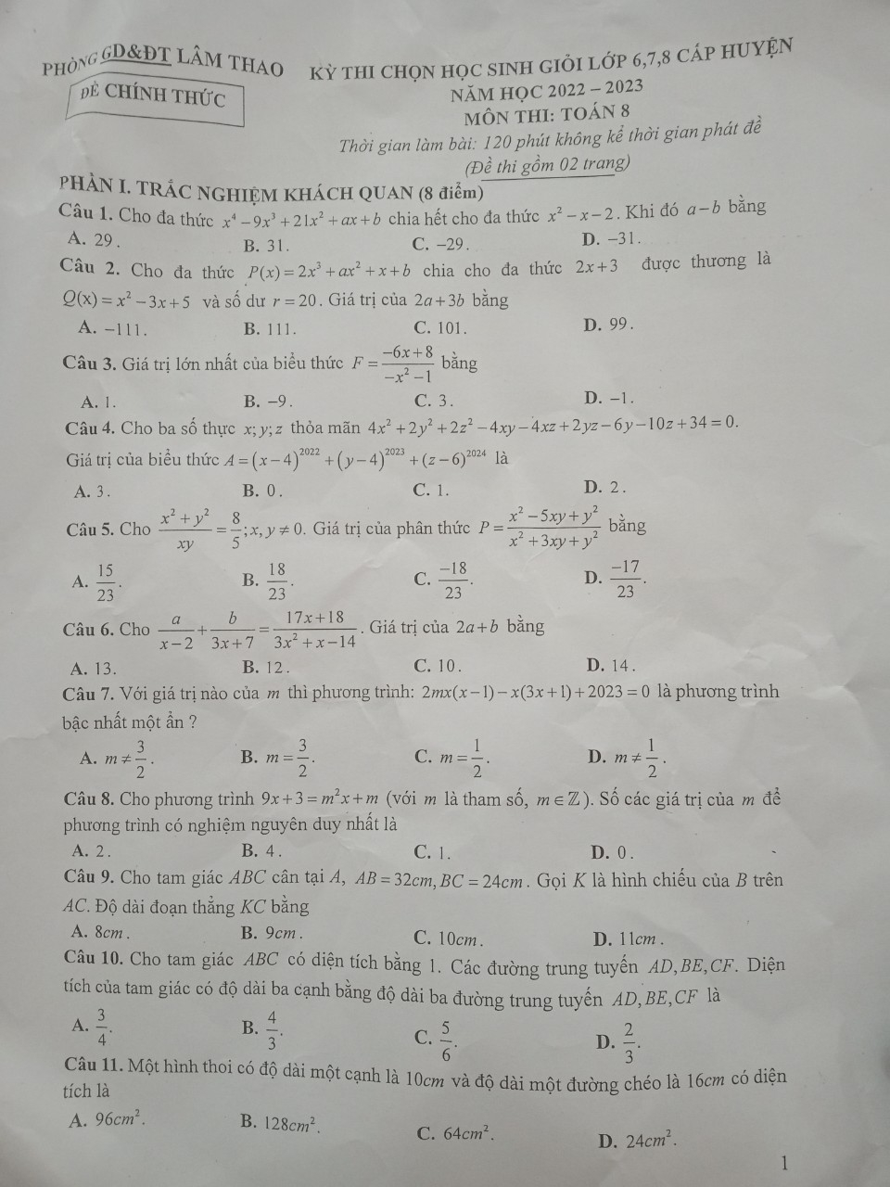

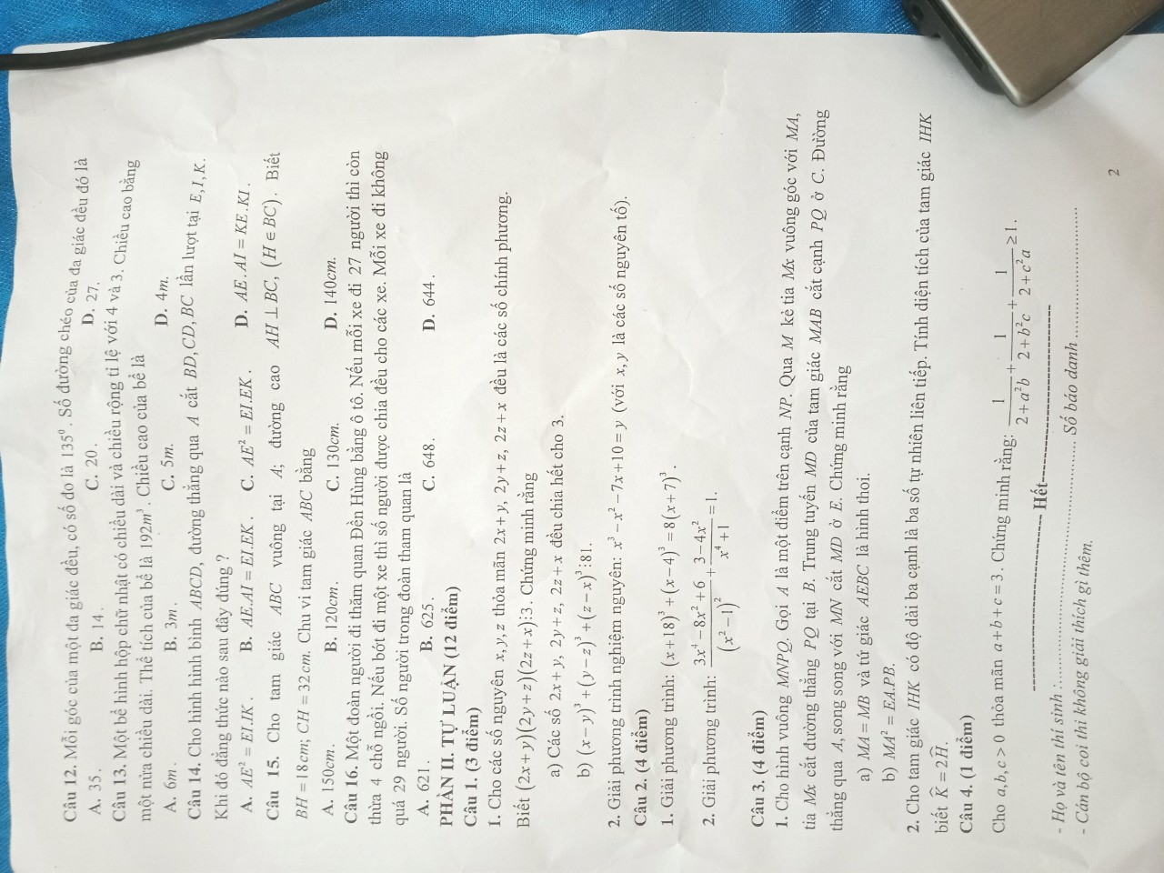

Tài liệu được chia sẻ bởi Website VnTeach.Com

https://www.vnteach.com